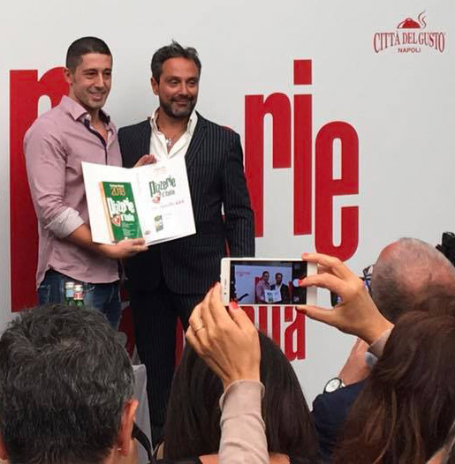

Confermati i 3 spicchi a 50 Kalò di Ciro Salvo dalla Guida
Pizzerie d’Italia del Gambero Rosso 2018.

NAPOLI, 20 settembre 2017. Ciro Salvo si conferma nell’olimpo dei maestri della pizza napoletana con il conferimento, per il quinto anno consecutivo, dei 3 spicchi il massimo riconoscimento attribuito dalla Guida Pizzerie D’Italia del Gambero Rosso edizione 2018. Ogni anno la Guida premia le migliori pizzerie distintesi per qualità delle materie prime, cottura, lievitazione, servizio e accoglienza, sul territorio nazionale. Sin dalla sua prima edizione – questa è la quinta – la Guida del Gambero Rosso ha sempre assegnato a 50 Kalò e al suo patron Ciro Salvo, il più alto riconoscimento confermando, anno dopo anno, l’eccellenza che contraddistingue la sua pizza e il costante lavoro svolto per mantenere standard alti in termini di servizio e qualità.
Ogni giorno sono oltre 1000 le pizze sfornate da 50kalò ed il locale è sempre pieno ma, come ben cita la Guida del Gambero Rosso “Nonostante l’affollamento il servizio è cordiale e preciso”.

Ciro Salvo, dunque, piace non solo al pubblico ma anche alla critica gastronomica con costanti segnalazioni, oltre che nella Guida del Gambero Rosso, anche in quella di Identità Golose e nella Michelin.

Classe 1977, Ciro Salvo è nell’olimpo dei maestri della pizza napoletana. Figlio d'arte (tre generazioni di pizzaioli), si è distinto per l'attenzione quasi maniacale all'impasto. Nel febbraio 2014 apre in Piazza Sannazzaro a Napoli la sua pizzeria 50 Kalò. La sua pizza è stata osannata dalla critica mondiale: dal New York Times al The Indipendent fino alla guida internazionale "Where to eat pizza" a cura di Daniel Young che posiziona quella di Ciro Salvo al secondo posto.

50 Kalò | piazza Sannazzaro, 201/B | Napoli | Tel. 081 19204667 | www.50kalò.it
ufficio stampa Dipunto studio - www.dipuntostudio.it - Tel. 081 681505

